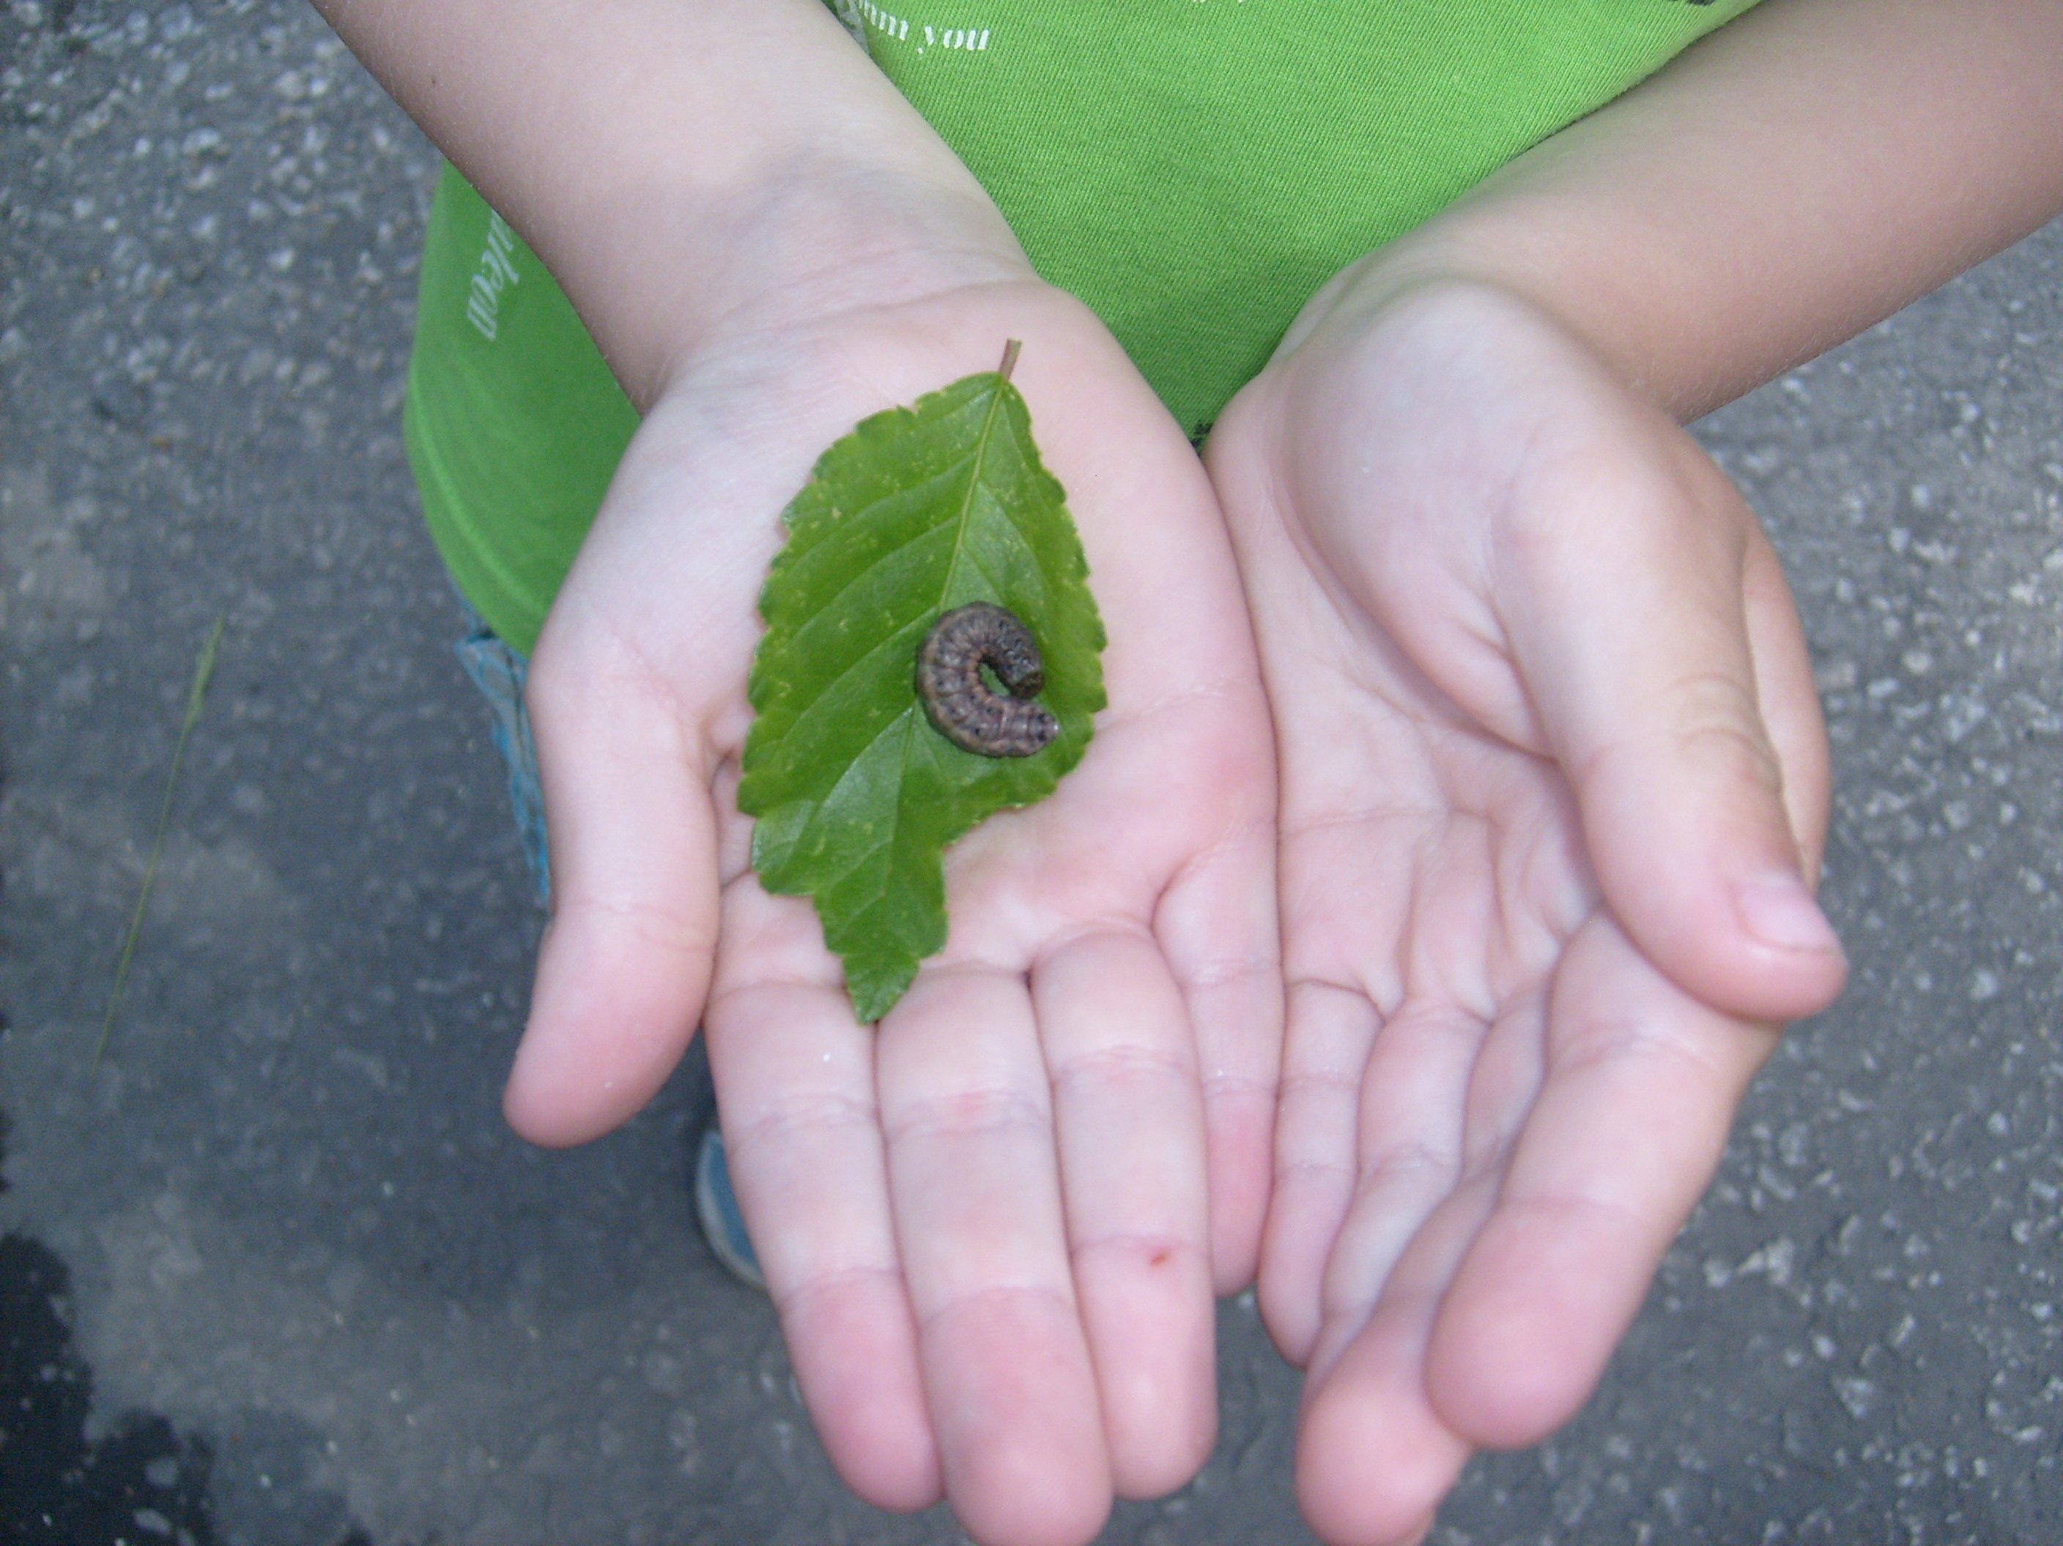
На прогулку
с мамой
В череде будней у родите-лей часто не хватает времени для длительных прогулок с малышом. Но вот наконец-то наступил выходной день, и мы отправляемся на прогулку.
Учите ребёнка видеть изменения в природе, воспитывайте бережное отношение к окружающему миру, ко всему живому. Почаще задавайте вопросы, приучайте его активно мыслить, наблюдать, экспериментировать.
Выйдя на прогулку в весенний солнечный денек, обратите внимание на синее небо, легкие белые облака, последите, как медленно плывут они вдаль, пофантазируйте с ребенком: «На что похожи облака, а куда они плывут?» Яркое солнце постепенно пригревает, под его лучами становится тепло. Пусть малыш убедится в этом, дайте ему пощупать ствол дерева с солнечной и теневой стороны. Где теплее и почему?
Солнышко пригревает, весну зазывает, под его лучами снег искрится. Какой он теперь: сухой, пушистый, легкий или сырой, мокрый, тяжелый? Положите на асфальт комочек снега, понаблюдайте, как он начинает темнеть, становится серым, рыхлым. Вскоре от него побегут ручейки. Что быстрее растает на асфальте: снег или кусочек льда? Какая из луж больше, глубже.
Предложите малышу игру «Строим канал» - отведите ручеек в специальные запруды. Бросая в лужи щепки, ветки, малыш сам определяет, что тонет, а что плавает. Предложите ему поиграть в «кораблестроителей» - построить маленькие кораблики из разного материала и отправить их в плавание по маленькому весеннему ручейку, наблюдая при этом, какой лучше и быстрее плывет?
Двинулись дальше. И вдруг, на карнизе, под окном, увидели ряд сверкающих на солнце сосулек. Рассмотрите их, отмечая длинные, короткие, толстые, тонкие, прозрачные, хрупкие. Можно подержать сосульку в руке, выразить словами свои ощущения: холодная, твердая, мокрая, гладкая, скользкая. Прислушайтесь: слышен звон капели. Это песенка сосулек. «Поставь пустое ведерко, послушай: кап-кап! А как журчит ручеек в канавке?»
Почему солнце весной светит ярче, чем зимой? Такие вопросы часто задают дети. Можно объяснить, что весной наша планета Зем-ля так повернута к солнцу, что на нее попадает больше солнечных лучей, чем зимой, они дают больше тепла и света. Поэтому весной не только теплее, но и длиннее становится день, а ночи все короче.
Наблюдать за поведением птиц весной — одно удовольствие. Недавно воробьи сидели на заборе нахохлившиеся, притихшие, а теперь их не узнать: чирикают, шумными стайками перелетают с куста на куст, скачут между луж. Какое у них настроение и почему? Наблюдая за поведением птиц, уточняйте: у птиц два глаза, два крыла, две ноги, перья, клюв. Расскажите о том, что весной птицы вьют гнезда, откладывают в них яйца и выводят птенцов.
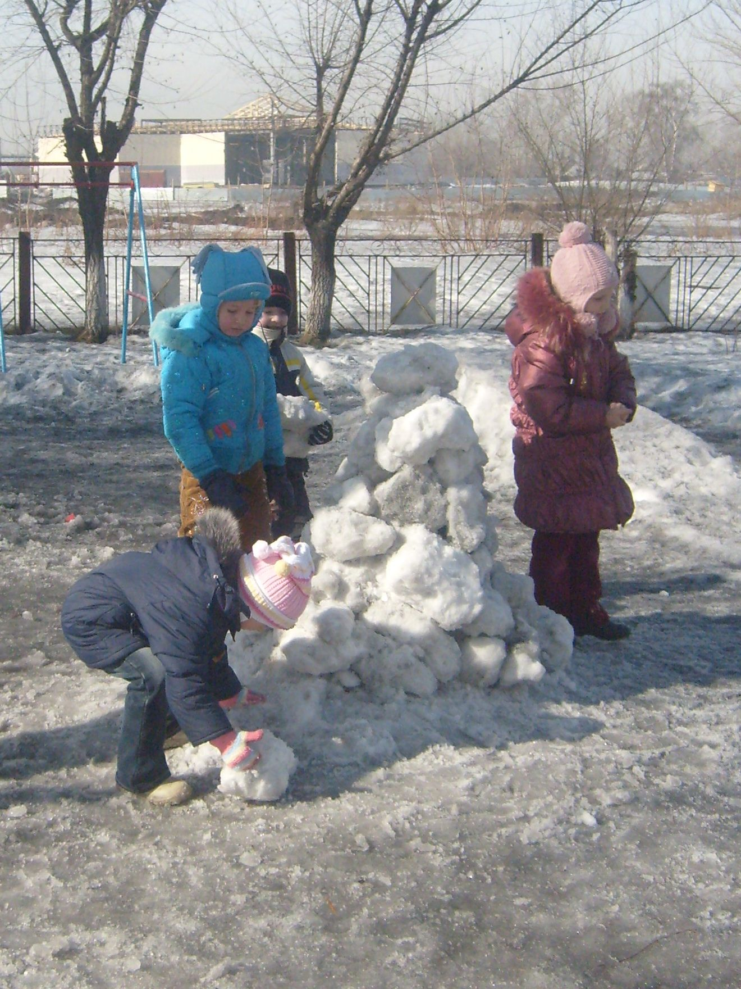
Незаметно прогулка подошла к концу. Как много интересного мы узнали и увидели сегодня, вернулись домой веселые, довольные, столько ярких впечатлений!

